DESCRIPCIÓ
Disseny i desenvolupament d’un PORTAL de venda per internet. Parlem de “portal” i no de “portal de productes alimentaris” perquè si no ens centrem en aquests aspecte, es podria exportar a altres sectors, simplement, amb un canvi d’imatge.

TAULES DEL SISTEMA BACKOFFICE
Aquestes taules les alimentarà l’administrador del sistema des del “back office”.

VENEDORS
Taula que recollirà les dades necessàries dels VENEDORS
ID | Autonumèric | Identificador únic
NOM | Varchar(100) | Nom comercial del client restaurant o productor
NIF | Varchar(10) | Nif de l’empresa client
TELÈFON | Varchar(10) | Telèfon de contacte
CORREU_E | Varchar(50) | Correu electrònic de l’empresa client
CONTACTE | Varchar(50) | Nom persona de contacte
ADRESA | Varchar(100) | Adreça de client
CODI_POSTAL | Varchar(5) | Codi Postal
POBLACIO | Varchar(50) | Població
CONTRASENYA | Varchar(15) | Contrasenya

AGRUPADORS
Taula que recollirà l’agrupador de nivell superior de productes sobre el que es podran fer accions com ara ocultar tot el grup
ID | Autonumèric | Identificador únic
ID_VENEDOR | Enter | Clau forània que relaciona amb la taula VENEDORS
NOM | Varchar(25) | Nom curt de l’agrupador
DESCRIPCIO | Text | Descripció de l’agrupador
VISIBLE | Varchar(1) | Booleà que indica visibilitat

PRODUCTES
ID | Autonumèric | Identificador únic
ID_AGRUPADOR | Enter | Clau forània que relaciona amb la taula AGRUPADORS
NOM | Varchar(25) | Nom curt del producte
DESCRIPCIO | Text | Descripció del producte
PREU | Decimal | Preu sense IVA
IVA | Decimal | IVA aplicable
VISIBLE | Varchar(1) | Booleà que indica visibilitat

SUBPRODUCTE
Taula que recollirà subproductes associats al producte
ID | Autonumèric | Identificador únic
ID_PROCUCTE | Enter | Clau forània que relaciona amb la taula PRODUCTES
NOM | Varchar(25) | Nom curt del subproducte
DESCRIPCIO | Text | Descripció del subproducte
PREU | Decimal | Preu sense IVA
IVA | Decimal | IVA aplicable
VISIBLE | Varchar(1) | Booleà que indica visibilitat

TAULES DEL SISTEMA FRONT-END
Aquestes taules les alimentarà el comprador en fer les seves comandes des de la Web

COMPRADORS
Taula que recollirà les dades necessàries dels compradors
ID | Autonumèric | Identificador únic
NOM | Varchar(15) | Nom del comprador
COGNOMS | Varchar(30) | Cognoms del comprador
TELEFON | Varchar(10) | Telèfon de contacte
CORREU_E | Varchar(50) | Correu electrònic
NIF | Varchar(10) | NIF per factura
NOM_FISCAL | Varchar(100) | Nom fiscal per factura
CP_FISCAL | Varchar(5) | Codi Posta fiscal
ADRESA_FISCAL | Varchar(100) | Adreça fiscal
POBLACIO_FISCAL | Varchar(50) | Població fiscal
CP_ENTREGA | Varchar(5) | Codi Postal entrega
ADRESA_ENTREGA | Varchar(100) | Adreça per entrega
POBLACIO_ENTREGA | Varchar(50) | Població entrega
CONTRASENYA | Varchar(15) | Contrasenya

COMANDES
Taula que recull les comandes dels compradors
ID | Autonumèric | Identificador únic
ID_COMPRADOR | Enter | Clau forània que relaciona amb la taula COMPRADORS
DATA_HORA | Timestamp | Data de la comanda
IMPORT | Decimal | Import total de la comanda IVA inclòs
OBSERVACIONS | Text | Observacions del comprador sobre la comanda
ESTAT | Varchar(1) | Estat de la comanda (rebuda, enviada, entregada)

LINIES_COMANDA
Taula que recull les línies de comanda
ID | Autonumèric | Identificador únic
ID_COMANDA | Enter | Clau forània que relaciona amb la taula COMANDES
ID_PRODUCTE | Enter | Clau forània que relaciona amb la taula PRODUCTES
ID_SUBPRODUCTE | Enter | Clau forània que relaciona amb la taula SUBPRODUCTES
OBSERVACIONS | Text | Observacions del comprador sobre la línia de comanda
IMPORT | Decimal | Import de la línia de comanda IVA inclòs

DIAGRAMA ER
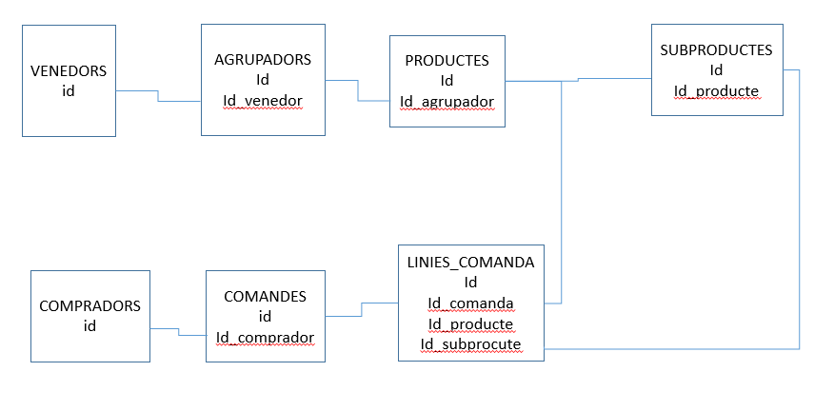

DISSENY DE LES PANTALLES

PÀGINA PRINCIPAL
A la pàgina principal hi apareixerà un “slider” a pàgina completa que en un principi mostrarà la presentació de la plataforma. Hem de buscar frases breus, descriptives i que enganxin (slogans). Per això tenim un cervell privilegiat que és el de Josep Maria. Aquest slider, en un futur pot ser un espai per a la publicitat o per a notícies destacades.
A sota de l’slider hi haurà un apartat de recomanacions on promocionarem 3 productes en funció de: més acceptació o qui paga per aparèixer aquí. Sempre es pot ampliar a més de 3.

MENJAR A DOMICILI O PER EMPORTAR
Un apartat específic per a restauració. Aquesta pàgina ha de tenir un buscador que permeti localitzar de manera molt fàcil i intuïtiva el que el client està buscat. Pot ser per codi postal, aliment, nom del restaurant, tipus de cuina, .......
Dins d’aquest apartat, i tenint en compte l’observació del Xavi que diu que els corredors, de tant en tant, també busquen “menar ràpic”, hauríem de definir un subapartat específicament per aquest tipus de clients.
De tota manera, la prioritat i la imatge que hem de vendre, penso, és: menjar sa, vida sana.

PRODUCTORS
Un altre gran apartat, però que l’operativa i funcionalitats ha de ser igual que l’anterior, seria el d’altres productes del sector agro-alimentari: oli, formatge, vi, cervesa artesana, ...

CONTACTEU
Finalment, també hi haurà un apartat de contacte.

